PROCEDENCIA | PROPIETARIO: | LEON VICENTE CHAVEZ RUIZ
 | C.C.: | 4634576 | CÓDIGO SICA FINCA: | 1910008947
 | MUNICIPIO: | BOLÍVAR | MUESTRA Nº: | 0299
 | VEREDA: | SAN ANTONIO DEL SILENCIO | FECHA CATACION: | 10/19/2016

RESULTADO DE ANÁLISIS FÍSICO Y SENSORIAL

ANÁLISIS FÍSICO | MUESTRA C.P.S (grs) | HUMEDAD % |  | ALMENDRA TOTAL (grs) | ALMENDRA SANA (grs) | ALMENDRA DEFECTUOSA % | ALMENDRA SANA % | FACTOR DE RENDIMIENTO (KILOS)
 | 250 | 9,4 |  | 203,2 | 193,6 | 4,72 | 77,44 | 90,39
 | ANÁLISIS DE ALMENDRA |  |  |  | 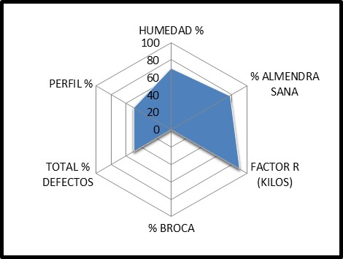
 | DEFECTOS | % |  | Grs
 | BROCA | 0,15 |  | 0,3
 | GRUPO 1 (NEGRO + VINAGRE) | 0,89 |  | 1,8
 | GRUPO 2 (OTROS) | 3,69 |  | 7,5
 | TOTAL | 4,72 |  | 9,6
ANÁLISIS SENSORIAL | PERFIL DE TAZA
 | PUNTUACIÓN (SCAA) |  | NO APLICA
 | DEFECTOS EN TAZA |  | SIN DEFECTO
 | DESCRIPTOR DE NO PERFIL |  | AUSENCIA DE DULZURA
 | PERFIL NESPRESSO |  | NO
 | CARACTERÍSTICAS |  | INSÍPIDA PLANA FALTA FUERZA

PARA TENER EN CUENTA | HUMEDAD: Si X es menor a 9 encontramos sobresecado en almendra y si X es mayor a 12 encontramos exceso de humedad en almendra//Si X se encuentra en el rango entre 9 a 9,9 arroja un 70 de humedad//Si X se encuentra en el rango entre 10 a 12 se encuentra en una humedad óptima.  BROCA: Si X se encuentra en el rango de 1,5 o mayor arroja un 100% de granos defectuosos no permitidos//Si X se encuentra en el rango entre 1 a 1,4 arroja un 50% de granos defectuosos permitidos//Si X se encuentra en el rango entre 0,5 a 0,9 arroja un 30% de granos defectuosos. Permitidos//Si X se encuentra en el rango entre 0 a 0,4 presenta 0% de granos defectuosos.  TOTAL DE DEFECTOS: Si X se encuentra en un rango mayor o igual a 5 arroja un 100% en granos defectuosos permitidos//Si X se encuentra en un rango entre 2 a 4,9 arroja un 50% en granos defectuosos permitidos//Si X se encuentra en un rango entre 0 a 1,9 arroja un 0% en granos defectuosos permitidos.  PERFIL : Muestra con perfil 100%, muestra sin perfil 50%, muestra sin perfil y con defecto 0%.

RECOMENDACIONES ESPECIFICAS | MEJORAR TODOS LOS ASPECTOS GENERALES EN TODO LO RELACIONADOS CON; (RECOLECCION (MADUREZ DEL GRANO), BENEFICIO HUMEDO, SECADO)

PROCEDENCIA | PROPIETARIO: | ANGEL MARÍA GÓMEZ LASSO
 | C.C.: | 4634653 | CÓDIGO SICA FINCA: | 1910002632
 | MUNICIPIO: | BOLÍVAR | MUESTRA Nº: | 0301
 | VEREDA: | SAN ANTONIO DEL SILENCIO | FECHA CATACION: | 10/19/2016
RESULTADO DE ANÁLISIS FÍSICO Y SENSORIAL

ANÁLISIS FÍSICO | MUESTRA C.P.S (grs) | HUMEDAD % |  | ALMENDRA TOTAL (grs) | ALMENDRA SANA (grs) | ALMENDRA DEFECTUOSA % | ALMENDRA SANA % | FACTOR DE RENDIMIENTO (KILOS)
 | 250 | 12,2 |  | 204 | 196,7 | 3,58 | 78,68 | 88,97
 | ANÁLISIS DE ALMENDRA |  |  |  | 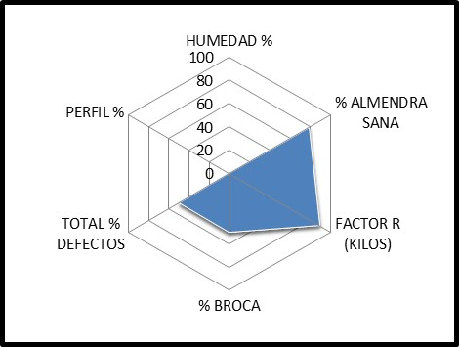
 | DEFECTOS | % |  | Grs
 | BROCA | 1,08 |  | 2,2
 | GRUPO 1 (NEGRO + VINAGRE) | 0,29 |  | 0,6
 | GRUPO 2 (OTROS) | 2,21 |  | 4,5
 | TOTAL | 3,58 |  | 7,3
ANÁLISIS SENSORIAL | PERFIL DE TAZA
 | PUNTUACIÓN (SCAA) |  | NO APLICA
 | DEFECTOS EN TAZA |  | REPOSO
 | DESCRIPTOR DE NO PERFIL |  | DEFECTO EN TAZA
 | PERFIL NESPRESSO |  | NO
 | CARACTERÍSTICAS |  | REPOSO

PARA TENER EN CUENTA | HUMEDAD: Si X es menor a 9 encontramos sobresecado en almendra y si X es mayor a 12 encontramos exceso de humedad en almendra//Si X se encuentra en el rango entre 9 a 9,9 arroja un 70 de humedad//Si X se encuentra en el rango entre 10 a 12 se encuentra en una humedad óptima.  BROCA: Si X se encuentra en el rango de 1,5 o mayor arroja un 100% de granos defectuosos no permitidos//Si X se encuentra en el rango entre 1 a 1,4 arroja un 50% de granos defectuosos permitidos//Si X se encuentra en el rango entre 0,5 a 0,9 arroja un 30% de granos defectuosos. Permitidos//Si X se encuentra en el rango entre 0 a 0,4 presenta 0% de granos defectuosos.  TOTAL DE DEFECTOS: Si X se encuentra en un rango mayor o igual a 5 arroja un 100% en granos defectuosos permitidos//Si X se encuentra en un rango entre 2 a 4,9 arroja un 50% en granos defectuosos permitidos//Si X se encuentra en un rango entre 0 a 1,9 arroja un 0% en granos defectuosos permitidos.  PERFIL : Muestra con perfil 100%, muestra sin perfil 50%, muestra sin perfil y con defecto 0%.

RECOMENDACIONES ESPECIFICAS | MEJORAR LA NUTRCION DEL CAFETAL, NO DEJAR MAS DE 25 - 30 DIAS ALMACENADO EL CAFÉ EN LA BODEGA DE LA FINCA, MEJORAR LAS CONDICIONES DE ALMACENAMIENTO, A 30CM DE LA PARED, 30CM DEL PISO, ALEJADO DEL TECHO, CONTROLAR LA AIREACION, LA TEMPERATURA, HUMEDAD, NO DEJE REHUMEDECER EL CAFÉ DESPUES DEL PROCESO DE SECADO, NO INTERRUMPA LOS PROCESOS DE SECADO AL SOL

PROCEDENCIA | PROPIETARIO: | EMIRO BUITRÓN
 | C.C.: | 4634721 | CÓDIGO SICA FINCA: | 1910011688
 | MUNICIPIO: | BOLÍVAR | MUESTRA Nº: | 0303
 | VEREDA: | LA RAMADA | FECHA CATACION: | 6/23/2016

RESULTADO DE ANÁLISIS FÍSICO Y SENSORIAL

ANÁLISIS FÍSICO | MUESTRA C.P.S (grs) | HUMEDAD % |  | ALMENDRA TOTAL (grs) | ALMENDRA SANA (grs) | ALMENDRA DEFECTUOSA % | ALMENDRA SANA % | FACTOR DE RENDIMIENTO (KILOS)
 | 250 | 10,9 |  | 202 | 198 | 1,98 | 79,2 | 88,38
 | ANÁLISIS DE ALMENDRA |  |  |  | 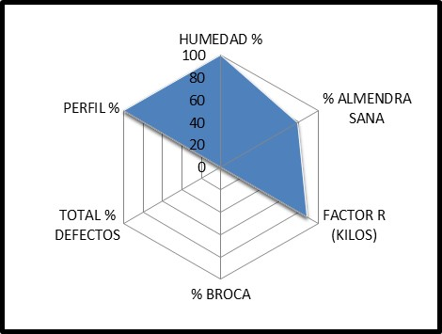
 | DEFECTOS | % |  | Grs
 | BROCA | 0 |  | 0
 | GRUPO 1 (NEGRO + VINAGRE) | 0 |  | 0
 | GRUPO 2 (OTROS) | 1,98 |  | 4
 | TOTAL | 1,98 |  | 4
ANÁLISIS SENSORIAL | PERFIL DE TAZA
 | PUNTUACIÓN (SCAA) |  | NO APLICA
 | DEFECTOS EN TAZA |  | SIN DEFECTO
 | DESCRIPTOR DE NO PERFIL |  | NO APLICA
 | PERFIL NESPRESSO |  | SI
 | CARACTERÍSTICAS |  | ACIDEZ CUERPO DULCE SABOR PANELA SABOR A PANELA

PARA TENER EN CUENTA | HUMEDAD: Si X es menor a 9 encontramos sobresecado en almendra y si X es mayor a 12 encontramos exceso de humedad en almendra//Si X se encuentra en el rango entre 9 a 9,9 arroja un 70 de humedad//Si X se encuentra en el rango entre 10 a 12 se encuentra en una humedad óptima.  BROCA: Si X se encuentra en el rango de 1,5 o mayor arroja un 100% de granos defectuosos no permitidos//Si X se encuentra en el rango entre 1 a 1,4 arroja un 50% de granos defectuosos permitidos//Si X se encuentra en el rango entre 0,5 a 0,9 arroja un 30% de granos defectuosos. Permitidos//Si X se encuentra en el rango entre 0 a 0,4 presenta 0% de granos defectuosos.  TOTAL DE DEFECTOS: Si X se encuentra en un rango mayor o igual a 5 arroja un 100% en granos defectuosos permitidos//Si X se encuentra en un rango entre 2 a 4,9 arroja un 50% en granos defectuosos permitidos//Si X se encuentra en un rango entre 0 a 1,9 arroja un 0% en granos defectuosos permitidos.  PERFIL : Muestra con perfil 100%, muestra sin perfil 50%, muestra sin perfil y con defecto 0%.

RECOMENDACIONES ESPECIFICAS | EVIDENCIA UN BUEN PERFIL DE TAZA, MOSTRANDO UN EXCELENTE PROCESO EN LA PRODUCCION, BENEFICIO HUMEDO, SECADO; SE RECOMIENDA CONTINUAR DESARROLLANDO ESTAS LABORES PARA NO DESMEJORAR SU CALIDAD

PROCEDENCIA | PROPIETARIO: | ROSELINO CALVACHE
 | C.C.: | 4634747 | CÓDIGO SICA FINCA: | 1910011023
 | MUNICIPIO: | BOLÍVAR | MUESTRA Nº: | 0304
 | VEREDA: | LA RAMADA | FECHA CATACION: | 10/19/2016

RESULTADO DE ANÁLISIS FÍSICO Y SENSORIAL

ANÁLISIS FÍSICO | MUESTRA C.P.S (grs) | HUMEDAD % |  | ALMENDRA TOTAL (grs) | ALMENDRA SANA (grs) | ALMENDRA DEFECTUOSA % | ALMENDRA SANA % | FACTOR DE RENDIMIENTO (KILOS)
 | 250 | 11,4 |  | 202,6 | 195 | 3,75 | 78 | 89,74
 | ANÁLISIS DE ALMENDRA |  |  |  | 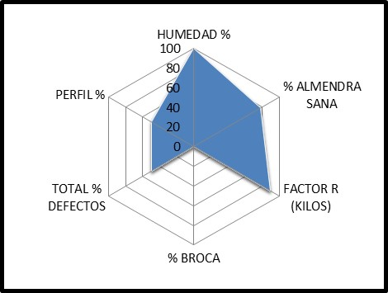
 | DEFECTOS | % |  | Grs
 | BROCA | 0 |  | 0
 | GRUPO 1 (NEGRO + VINAGRE) | 1,92 |  | 3,9
 | GRUPO 2 (OTROS) | 1,83 |  | 3,7
 | TOTAL | 3,75 |  | 7,6
ANÁLISIS SENSORIAL | PERFIL DE TAZA
 | PUNTUACIÓN (SCAA) |  | NO APLICA
 | DEFECTOS EN TAZA |  | SIN DEFECTO
 | DESCRIPTOR DE NO PERFIL |  | AUSENCIA DE DULZURA
 | PERFIL NESPRESSO |  | NO
 | CARACTERÍSTICAS |  | INSÍPIDA, FALTA DULCE PLANO

PARA TENER EN CUENTA | HUMEDAD: Si X es menor a 9 encontramos sobresecado en almendra y si X es mayor a 12 encontramos exceso de humedad en almendra//Si X se encuentra en el rango entre 9 a 9,9 arroja un 70 de humedad//Si X se encuentra en el rango entre 10 a 12 se encuentra en una humedad óptima.  BROCA: Si X se encuentra en el rango de 1,5 o mayor arroja un 100% de granos defectuosos no permitidos//Si X se encuentra en el rango entre 1 a 1,4 arroja un 50% de granos defectuosos permitidos//Si X se encuentra en el rango entre 0,5 a 0,9 arroja un 30% de granos defectuosos. Permitidos//Si X se encuentra en el rango entre 0 a 0,4 presenta 0% de granos defectuosos.  TOTAL DE DEFECTOS: Si X se encuentra en un rango mayor o igual a 5 arroja un 100% en granos defectuosos permitidos//Si X se encuentra en un rango entre 2 a 4,9 arroja un 50% en granos defectuosos permitidos//Si X se encuentra en un rango entre 0 a 1,9 arroja un 0% en granos defectuosos permitidos.  PERFIL : Muestra con perfil 100%, muestra sin perfil 50%, muestra sin perfil y con defecto 0%.

RECOMENDACIONES ESPECIFICAS | MEJORAR TODOS LOS ASPECTOS GENERALES EN TODO LO RELACIONADOS CON; (RECOLECCION (MADUREZ DEL GRANO), BENEFICIO HUMEDO, SECADO)

